Сообщение о возможном установлении
публичного сервитута

Администрация Волгограда, в лице департамента муниципального имущества администрации Волгограда, в соответствии со статьей 39.42 Земельного кодекса Российской Федерации уведомляет о поступлении ходатайства ПАО «Россети Юг» об установлении публичного сервитута в отношении части земельного участка с кадастровым номером 34:34:060014:1045, местоположение: Волгоградская область, г. Волгоград, ул. Окольная, 15/69, части земельного участка с кадастровым номером 34:34:060014:2095, местоположение: Волгоградская область, г. Волгоград, ул. Окольная, 17/48, части земельного участка с кадастровым номером 34:34:060014:2983, местоположение: Волгоградская область, г. Волгоград, ул. Окольная, 15/71, части земельного участка с кадастровым номером 34:34:060014:3011, местоположение: Волгоградская область, г. Волгоград, ул. Окольная, 15/35, уч. 1, части земельного участка с кадастровым номером 34:34:060014:593, местоположение: Волгоградская область, г. Волгоград, ул. Окольная, 15/37, части земельного участка с кадастровым номером 34:34:060014:597, местоположение: Волгоградская область, г. Волгоград, ул. Окольная, 15/38, части земельного участка с кадастровым номером 34:34:060014:620, местоположение: Волгоградская область, г. Волгоград, СНТ «Звезда», участок № 39 , части земельного участка с кадастровым номером 34:34:060014:622, местоположение: Волгоградская область, г. Волгоград, ул. Окольная, 15/40, части земельного участка с кадастровым номером 34:34:060014:653, местоположение: Волгоградская область, г. Волгоград, ул. Окольная, 15/67, части земельного участка с кадастровым номером 34:34:060014:6905, местоположение: Волгоградская область, г. Волгоград, ул. Окольная, 15/34, части земельного участка с кадастровым номером 34:34:060035:183, местоположение: Волгоградская область, г. Волгоград, ДНТ «Монтажник» на склоне Купоросной балки, части земельного участка с кадастровым номером 34:34:060035:184, местоположение: Волгоградская область, г. Волгоград, балка Купоросная, части земельного участка с кадастровым номером 34:34:060035:590, местоположение: Волгоградская область, г. Волгоград, ул. Окольная, 13/5, части земельного участка с кадастровым номером 34:34:060035:606, местоположение: Волгоградская область, г. Волгоград, ул. Окольная, 13/51, части земельного участка с кадастровым номером 34:34:060035:612, местоположение: Волгоградская область, г. Волгоград, ДНТ «Монтажник, участок № 6, части земельного участка с кадастровым номером 34:34:060035:616, местоположение: Волгоградская область, г. Волгоград, ул. Окольная, 13/3, части земельного участка с кадастровым номером 34:34:060035:618, местоположение: Волгоградская область, г. Волгоград, ул. Окольная, 13/4, части земельного участка с кадастровым номером 34:34:060035:621, местоположение: Волгоградская область, г. Волгоград, ДНТ «Монтажник», участок № 1, части земельного участка с кадастровым номером 34:34:060035:637, местоположение: Волгоградская область, г. Волгоград, ул. Окольная, 1/2, части земельного участка с кадастровым номером 34:34:060035:639, местоположение: Волгоградская область, г. Волгоград, ул. Окольная, 11/34, части земель государственной неразграниченной собственности согласно прилагаемой схеме:

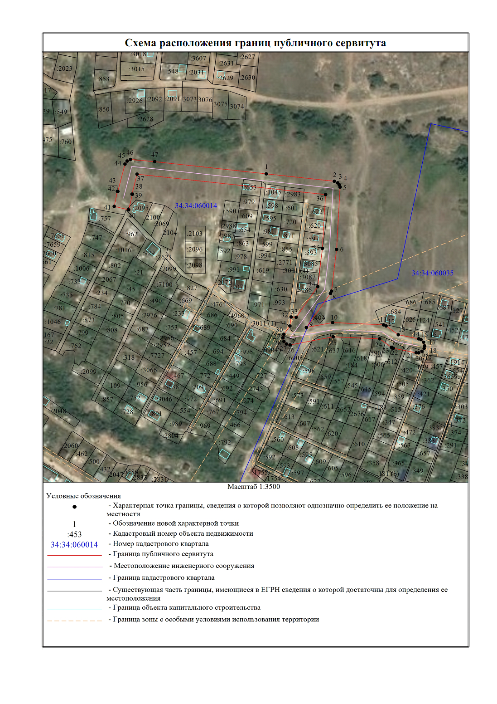

Общая площадь зоны установления публичного сервитута –16724 кв.м.
Сервитут устанавливается в целях, предусмотренных пунктом 1 статьи 39.37 Земельного кодекса Российской Федерации: размещение объектов электросетевого хозяйства, их неотъемлемых технологических частей (размещение существующего объекта электросетевого хозяйства «ВЛ-6 кВ отпайка до КТП № 4551»).
Заинтересованные лица могут ознакомиться с поступившим ходатайством об установлении публичного сервитута и прилагаемым к нему описанием местоположения границ публичного сервитута, подать заявления об учете прав на земельные участки в срок по 27 января 2021 г. включительно в департаменте муниципального имущества администрации Волгограда по адресу: ул. Гагарина, 12, кабинет № 9 (пн-пт 8:30–17:30, перерыв 12:30-13:30).
Сообщение о поступившем ходатайстве об установлении публичного сервитута размещено на официальном сайте администрации Волгограда http://www.volgadmin.ru в разделе «органы власти» → «администрация» → «структурные подразделения» → «департамент муниципального имущества администрации Волгограда» → «объявления».

